🌱 Bodemdierendagen 2026
25 september t/m 12 oktober Thema: Uit de grond van mijn hart
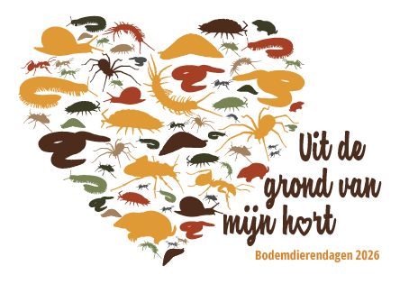
Tijdens de Bodemdierendagen gaan kinderen en volwassenen in heel Nederland op bodemdierensafari. Je gaat op zoek naar kleine dieren die in de grond leven: in tuinen, parken, op schoolpleinen of zelfs op je balkon.
Wij gaan op avontuur om kleine diertjes te zoeken in het polderreservaat van Kockengen!
💚 Waarom zijn bodemdieren belangrijk?
Bodemdieren zijn superhelden onder onze voeten! Ze helpen de grond lekker luchtig te maken, zodat planten kunnen groeien. Ze zorgen ook dat water goed weg kan en maken eten voor de planten.
Zonder bodemdieren zou de natuur in de war raken.
🐛 De Tiny Ten
Dit zijn de tien bodemdieren waar we extra goed naar kijken:
- Regenwormen
- Pissebedden
- Kevers
- Huisjesslakken
- Naaktslakken
- Mieren
- Spinnen en andere spinachtigen
- Duizendpoten
- Miljoenpoten
- Mollen
Door deze dieren te tellen, ontdekken we hoe gezond de bodem is.

